WORK SAMPLES

Mariana Politton
Portfolio

Feature Articles

“For me, writing is the best way of delivering a story which makes readers,
not only understand but also get more into it. As it involves sensation and imagination skills,
it is more romantic and poetic than spoken language. That’s why, I love writing.”

PUBLISHED ON TEEN.CO.ID
3 Perubahan Penampilan Taylor Swift Terbaik
Jakarta, 23 Juni, 2016 | Fashion | Penulis: Mariana Politton

Siapa yang ngga kenal pelantun lagu “Blank Space” yang sudah membawa pulang banyak penghargaan dalam karir bermusiknya selama ini, termasuk Grammy Award 2016 untuk Album of the Year? Ya, Taylor Swift tidak hanya cantik tapi juga sangat berbakat. Tidak heran, penggemarnya tetap setia meskipun haluan bermusiknya berubah dari Country ke Pop. Begitu juga, dengan penampilannya.

Dari si keriting Taylor Swift yang setia dengan dress dan boots ala cowboynya hingga ke bintang Pop yang fashionable dan trendy. Tentu, kita masih ingat perubahannya dari masa ke masa yang tak luput dari mata media, kan? Pertanyaanya, perubahan penampilan Taylor Swift mana yang terbaik? Berikut adalah pilihan Redaksi:

First, THE VINTAGE TAYLOR SWIFT
Setelah meluruskan rambut keritingnya sebagaimana yang publik tunggu-tunggu dan bahkan menggunakan poni, Taylor Swift akhirnya meninggalkan sepatu boots ala cowboynya. Tidak hanya dalam balutan gaun-gaun saja, Taylor mulai menampilkan gaya vintage yang simple yet chic dangan busana apapun. Tentu, dengan kaca mata hitam dan lipstik merah yang langsung menjadi ciri khasnya. Gayanya ini pun ia tunjukkan di dalam kemasan album keempatnya, Red. Sama seperti namanya, bagaimana mungkin Taylor melupakan lipstik merah favoritnya?
Second, THE NEW YORKER
Menyambut kepindahannya dari Beverly Hills, L.A ke New York, Taylor Swift merubah penampilannya menjadi seorang New Yorker sejati. Dengan rambut pendeknya yang mengejutkan publik dan gaya stylishnya yang tetap chic, Taylor kerap kali terlihat dengan fashion items wajib New Yorkers manapun. Coat, scarf dan boots. Tentu bukan boots ala cowboynya lagi. Tapi ankle boots suede yang biasa ia padukan dengan celana jeans dan stocking. Hanya satu hal yang tidak berubah, tentu saja, lipstik merah favoritnya.

Last, THE CLASSIC TAYLOR SWIFT

Bisa dibilang, transformasi Taylor Swift kali ini yang memutihkan rambutnya dan meninggalkan penampilan girly-nya ke gaya 80-an yang modern, sangat menggebrak dunia fashion. Bagaimana tidak, perubahannya ini nyaris membuatnya tak dikenali saat pertama kali menampilkannya di majalah Vogue edisi Mei 2016. Tidak hanya rambutnya saja, tapi alisnya juga di-bleaching! Terlebih lagi, lipstik berwarna gelap yang kerap kali ia pakai selain warna favoritnya. She really rocks!

Ya, terbukti kan, selain hebat dalam bermusik, nyatanya Taylor juga tak kalah hebatnya dalam urusan transformasi fashionnya. Bahkan, untuk memilih mana yang paling terbaik dari yang terbaik saja, sudah cukup sulit. Apalagi, menebak transformasi fashion selanjutnya. Well, apapun itu, tentu, dunia fashion tidak sabar untuk dikejutkan lagi. So, Tay, we’re waiting for the moment.

PUBLISHED ON TEEN.CO.ID
Strawberry Café: Nongkrong Seru Sambil Menikmati Aneka Permainan Menyenangkan!
Jakarta, 24 Juni, 2016 | Lifestyle | Penulis: Mariana Politton

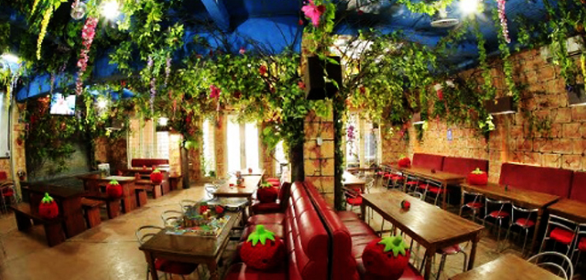

Untuk kamu yang bosan dengan restoran yang cuma menawarkan dekorasi menarik untuk sekedar duduk dan makan saja, Strawberry Café yang bercabang di Tanjung Duren dan Lenteng Agung adalah pilihan yang tepat buat kamu. Karena disini, kamu tidak akan berakhir dengan hal-hal yang itu-itu saja seperti Café pada umumunya. Tapi, kamu bisa bersenang-senang juga!

Yep! Dengan design café yang membuat kita seolah-seolah berada di Strawberry Garden, kamu bisa makan dan juga bermain permainan-permainan yang menyenangkan. Tentu saja, bukan permainan semacam boneka dan robot-robotan untuk anak kecil. Tapi, permainan-permainan seru seperti Headbens, Taboo, Uno, Remi, Monopoli, Guess Who, dan masih banyak lagi. Tentunya, berbagai permainan ini akan sangat seru untuk dimainkan bersama teman-teman ataupun keluarga. Lebih serunya lagi, tidak ada biaya tambahan untuk permainan-permainan itu. Cukup meminta kepada pelayan dan pelayan akan memberi menu permainan yang bebas untuk kamu pilih sendiri. Setelah itu, you are free to ask how to play your game if you don’t understand.

Jadi, jangan khawatir! Your lunch and dinner will be absolutely fun here. Apalagi, di saat-saat jenuh dan lelah karena sekolah, les, dan kegiatan lainnya. Dijamin Strawberry Café will be one of the best choices untuk kamu yang butuh tempat nongkton yang menyenangkan dan menghibur, khususnya di bulan puasa ini.

Bayangkan, berbuka puasa dengan 140 menu pilihan yang beragam dan permainan-permainan menyenangkan yang menghidupkan suasana! Tentu saja, it will be such good memory. Cheers!

PUBLISHED ON KOMPASIANA
Jadilah Wanita Karir yang Tangguh! Kuncinya?
Jakarta, 25 Juni, 2016 | Career | Penulis: Mariana Politton

Bisa dibilang, meniti karir itu sebenarnya mudah. Cukup menyukai apa yang kamu kerjakan dan terus setia melakukannya, maka semuanya akan terasa sangat mudah. Alhasil, seolah-seolah seperti tidak ada beban sama sekali!

Kecuali saat masalah, rasa bosan, jenuh dan hal lain semacamnya datang. Semuanya langsung berbalik. Yep! Mereka selalu menjadi penghambat yang mempersulit kita untuk tetap bertahan dalam berkarir. Itu kenapa, sering kali kita down dan merasa mustahil untuk bisa bertahan menjadi wanita karir yang tangguh. Alhasil, bagaimana mungkin bisa kita setia dan menyukai karir kita?

Eits, tunggu dulu! Jangan pernah kalah berperang! Karena disini ada 3 kunci penting yang dijamin jitu membantu kamu untuk tetap tangguh bertahan dalam berkarir. Apa saja mereka?

1. Set Your Mind! Be Optimist!
Kamu tahu, emosi dan tindakan sebenarnya dikendalikan oleh pikiranmu sendiri. Jadi, satu-satunya alasan yang bisa membuatmu bertahan happy, nggak moody dan tidak menyerah adalah apa yang kamu pikirkan. Kalau pikiranmu positif, tentu saja emosi dan perasaanmu akan positif juga. Alhasil, kamu tidak akan salah bertindak. Sebaliknya, malah tetap memberikan performa yang terbaik, dalam situasi terburuk sekalipun. Seperti yang pepatah bilang, anjing menggonggong, khalifah berlalu. Meskipun masalah menghadang, pekerjaan terus berjalan. Itu kenapa penting untuk bijak dalam memusatkan pikiran. Sebagai contoh, saat hal-hal yang tidak dinginkan datang mengganggumu, langsung pusatkan pikiranmu ke hal-hal yang positif. Jangan biarkan hal-hal negatif masuk sedikitpun ke dalam pusat pikiranmu. Cukup hal-hal yang positif saja. Ingat, selalu ada sisi baik untuk segala sesuatu, dalam keadaan apapun. Dan seperti yang dikatakan Samuel Smiles, kebahagiaan hanya datang saat kita memilih untuk cukup melihat sisi baik itu. Jadi, set your mind dan be optimist!Bukankah, menjalani proses tanpa beban jauh lebih penting dibandingkan sekedar menikmati hasil saja?

2. Ingat dan Fokus Pada Goal-mu!
Selalu ada tujuan untuk segala sesuatu. Termasuk saat kamu berkarir, bukan? Nah, hal itulah yang sebenarnya penting sekali untuk terus dipegang dan tentunya, diingat. Karena saat masalah dan cobaan datang, satu-satunya kunci yang bisa mengendalikan kamu untuk tetap bertahan dan bergerak maju adalah goal-mu sendiri. Ibarat menaiki mobil, kalau kita tetap fokus dengan tujuan kita, macet, cuaca buruk, kondisi jalan yang jelek atau hal negatif apapun itu tidak mungkin berhasil membuat kita berhenti. Apalagi berbalik ke arah dimana kita memulai sebelumnya. Begitu juga dalam berkarir. Saat kamu fokus dengan tujuanmu yang terus kamu pegang dan ingat, hal apapun tidak akan sanggup membuatmu benar-benar menyerah. Makanya, tetap lihat ke depan dan fokus dengan goal-mu. Ingat, meniti karir itu ibarat lomba lari. Tidak harus cepat, tapi jangan juga berlama-lama atau bermalas-malasan. Yang penting terus bergerak dan fokus dengan garis finish di depan. Jangan peduli dengan lawanmu yang sudah lebih dulu di depan. Atau teriakan-teriakan yang melemahkan motivasimu. Begitu juga dengan keadaan yang rasanya tidak nyaman. Jangan pedulikan mereka, tapi tujuan di depanmu saja. Lihat, you're getting closer to it! Jadi terus fokus dan bergerak ke depan!

3. Pastikan Pergaulanmu Membangun!
Tidak bisa dipungkiri, lingkungan juga berpengaruh besar terhadap pembentukan karakter dan emosi seseorang. Itu kenapa tidak hanya kamu yang berperan dalam pembentukan karakter dan emosimu. Teman-teman sepergaulanmu juga ikut berperan penting dalam hal itu. Seperti yang dibilang orang, pergaulanmu menggambarkan siapa dirimu. Jadi, pastikan lebih dulu kalau kamu berada di lingkungan pergaulan yang membangun satu sama lain. Tidak hanya dalam perkataan berupa dukungan dan simpati, tapi perbuatan dan kebiasaan. Sebagai contoh, coba tanyakan dirimu sendiri: apakah pergaulanmu menginspirasimu untuk sukses? Maksudnya, apa pergaulanmu membuatmu belajar tentang hal-hal positif tentang hidup tanpa mereka harus mengatakannya? Dan tanpa mereka harus mengatakannya juga, apa kamu termotivasi untuk bangkit dan bekerja? Atau malah sebaliknya, kamu menjadi patah semangat dan bahkan, tanpa disadari kamu sudah lupa dengan tujuanmu? Ingat, dibalik wanita karir yang sukses itu tidak hanya ketangguhan dirinya sendiri, tapi juga wanita-wanita tangguh lainnya yang membantunya tetap tangguh. Siapa yang bisa tangguh jika seorang diri?

Makanya, pastikan kamu pegang ketiga kunci penting diatas! Dijamin kamu tidak akan terus-menerus menjadi wanita karir yang lemah dan banyak mengeluh! Apalagi sampai menyerah! Ingat, kamu tangguh dan karena itu, kamu tidak perlu kata-kata motivasi dari internet. Pikiran positifmu yang akan memotivasimu sendiri. Tidak perlu pemberhentian ataupun jalan pintas juga, goal-mu akan mempertahankan kakimu tetap berjalan ke depan untuk benar-benar meraihnya. Jika nyaris kamu lupa akan goal-mu, jangan khawatir, pergaulanmu yang membangun akan menjadi pengingatmu. Termasuk mengingatkanmu akan betapa tangguhnya kamu! Jadi, seperti tidak ada beban sama sekali!

PUBLISHED ON KOMPASIANA
Train To Busan: Film “Zombi” Korea Selatan Siap Bersaing Bersama Film Hollywood
Jakarta, 26 Juni, 2016 | Movie| Penulis: Mariana Politton

Disaat nama-nama besar film Hollywood bermunculan, film Train to Busan asal Korea Selatan yang menceritakan Zombie Apocalypse ini muncul merapatkan eksistensinya di antara jejeran nama-nama tersebut. Sebut saja, Independence Day: Resurgence, Suicide Squad, Pete’s Dragon dan masih banyak lagi. Meskipun terhimpit, Train to Busan membuktikan popularitas dan kualitasnya yang alhasil, mengundang banyak perhatian postif dari publik maupun media.

Berkisah tentang sekelompok orang-orang beruntung yang tengah menaiki Kereta arah Seol menuju Busan saat Zombie Apocalypse terjadi, sutradara Yeon Sang-ho mengemas film Train To Busan ke dalam situasi mencengkam yang pedas dan horor. Pemberontakan moral dan aksi yang mempertaruhkan nyawa-pun menjadi warna utama film yang disebutkan akan dirilis bulan Juli mendatang.

Itu artinya, sama seperti film-film Zombi lainnya, Train to Busan akan memusatkan cerita seputar keselamatan populasi umat manusia yang terancam. Tentunya, pertanyaan-pertanyaan seputar “siapa yang akan dimakan Zombi selanjutnya” akan terus bergumandang di otak penonton selama 118 menit durasi film berlangsung.
Meski begitu, dengan situasi yang sama menggigitnya dengan film Snowpiercer arahan Bong Joon-ho sebagaimana yang disebutkan Variety.com, Train to Busan dengan cerdas memperlihatkan perbedaan yang patut diapresiasikan. Salah satunya, lain dari sebagaimana film-film Zombi pada umumnya, Train To Busan tidak menampilkan eksistensi polisi atau tentara yang selalu menjadi kritik rutin penikmat film Zombi. Sebaliknya, sesuai dengan konsep ceritanya, Yeong Sang-ho hanya menyorot kereta berkecepatan tinggi sebagai pemisah antara Zombi yang mengejar dan manusia yang terperangkap.

Tidak heran, dengan konsep dan kemasan yang berbeda sekaligus cerdas, Train To Busan sudah memperolah rating lebih dari 7 di IMDb.com yang turut membawanya masuk ke dalam deretan Populer Trailers dalam waktu beberapa pekan. Selain karena kualitas film yang tidak mengecewakan, keberhasilannya keluar sebagai pilihan Cannes Film Festival yang ke-69 turut serta menaikkan popularitas Train To Busan semakin ke atas. Nyaris bisa dibilang, Train To Busan merupakan satu dari sedikit film-film Asia yang paling dinantikan penikmat film internasional di pertengahan tahun 2016.

PUBLISHED ON BERANDAINOVASI.COM
Tidak Ketinggalan, Sekarang Cermin pun Layar Sentuh!
Jakarta, 27 Juni, 2016 | Fashion | Penulis: Mariana Politton

Seiring berkembangnya teknologi dan jaman yang semakin modern, inovasi terhadap barang-barang yang rasanya tidak mungkin dikembangkan menjadi berguna pun mulai dilakukan. Seperti yang baru-baru saja dilakukan oleh James Law Cybertecture yang berpusat di Hong Kong. Dengan inovasi kreatifnya yang mengejutkan, James Law membuktikan kalau ide cemerlang dan kecerdasan mampu membuat segalanya mungkin. Termasuk mengubah cermin menjadi berguna dan unggul, tidak hanya untuk berkaca.

Hasilnya ia menamai produk menakjubkannya dengan The Cybertecture Mirror, atau yang bisa disebut juga dengan Cermin Layar Sentuh.

Sesuai dengan namanya, The Cybertecture Mirror yang berukuran sama seperti SmartTV pada umumnya, didesain dengan layar LCD yang berfungsi layar sentuh, layaknya layar handphone jaman modern saat ini. Bedanya, ada efek refleksi sebagaimana cermin pada umumnya. Hanya untuk The Cybertecture Mirror, cermfog-resistant glass dan waterproof layer. Itu artinya The Cybertecture Mirror menjamin keadaan layar yang tahan air dan kabut, termasuk angin dan cuaca dingin. Jadi, tidak ada yang perlu dikhawatirkan kalau kita mau menggatungnya di dinding kamar mandi, atau dimanapun itu.

Tidak hanya itu, dengan fitur-fitur menarik sebagaimana yang disajikan handphone dan tablet pada umumnya, The Cybertecture Mirror menjamin “kegiatan” berkacamu menjadi sama menyenangkannya saat menggunakan gadgets tersebut. Sebut saja, video dan music player, aplikasi seperti Youtube dan lainnya, tampilan News yang up-to-date, serta program Televisi yang dilengkapi dengan stereo speakers dan jaringan Wi-fi! Ditambah lagi, dengan fitur yang khusus memonitor kalori yang terbakar saat kita berolah raga, The Cybertecture Mirror membuat segala aktifitas berkacamu berguna dan menyenangkan.

Meski begitu, untuk merasakan manfaat menakjuban seperti yang disebutkan diatas, dibutuhkan biaya yang tentu saja mahal. Dengan rata-rata harga 60,000 HKD atau $7,726 USD yang ditentukan berdasarkan ukuran dan tipe kaca yang dibeli, siapapun bisa membawa pulang The Cybertecture Mirror ke rumah. Tentu saja, dengan harga semahal itu, sayang jika kita hanya menggantung di dalam kamar mandi. Karena, The Cybertecture Mirror bukan lagi kaca biasa untuk beberapa menit melihat pantulan dirimu, menggosok gigi dan selesai. Tapi, nyaris seperti Televisi, Gadget, alat monitor kesehatan dan segalanya.

OTHER WRITING SAMPLES IN INDONESIAN
The Best and The Worst Dressed Celebrities at 2016 Billboard Music Awards
Jakarta, 24 Mei, 2016 | Fashion | Penulis: Mariana Politton

Billboard Music Awards 2016, atau yang biasa dikenal dengan BBMA 2016, kembali digelar pada 22 Mei 2016 malam lalu, tepatnya di T Mobile Arena, Las Vegas. Sejumlah nama-nama Selebriti papan atas yang mayoritasnya adalah musisi, terlihat menghadiri acara tersebut. Sebut saja, Britney Spears, Rihanna, Ariana Grande, Ciara dan masih banyak lagi. Tentunya, dengan kehadiran nama-nama tersebut, karpet yang kali ini berwarna pink langsung mengundang perhatian double dari media masa.

Seperti biasa, beberapa menjadi penakluk mode. Yang lainnya menjadi korban mode. Siapa saja mereka? Yuk, kita intip!

THE BEST DRESSED

Berdiri di atas karpet pink untuk ajang bergengsi, tampil elegan adalah penting. Seperti apa yang ditampilkan oleh penyanyi bertubuh mungil Zendaya dengan gaun model two-piecenya yang minimalist, koleksi dari Calvin Klein. Dengan gaun itu, Zendaya tampak seksi dengan perut ratanya yang terlihat. Bahkan, warna dusty-pinknya yang menyatu dengan kulit cokelatnya pun membuatnya semakin terlihat eksotis. Dan saat rok yang tergerai sempurna menyapu karpet pink, Zendaya jelas terlihat sangat elegan. Begitu juga dengan Kate Beckinsal yang tidak hanya elegan, tapi anggun dengan gaun putih karya Hamel yang simple but yet standout. Dengan drapped shoulder detail dan garis leher yang tipis, Kate berhasil membuatnya sempurna dengan kombinasi anting berlian, heels putih dan juga, silver clutch kecilnya. Tidak kalah dari mereka, Celine Dion yang malam itu memenangkan Icon Award-pun membuktikan elegansi dan keanggunannya yang berkelas dan modern dalam balutan emas one shoulder gown-nya yang sangat memukau.

Sayangnya, tidak semua Selebriti berhasil tampil elegan seperti beberapa nama diatas.

THE WORST DRESSED
Sebut saja, penyanyi ber-genre elektro Z Lala yang tampil percaya diri dengan rambut hitamnya yang berputar menjulang keatas, permainan garis-garis hitam gaunnya dan rok ala crinoline, yang tidak layak untuk ajang bergengsi seperti BBMA 2016. Begitu juga, the Pink-Carpet E! News Host, Sibley Coles. Memandu Pink Carpet tetap tidak membuatnya luput dari penilaian media tentang gaun transparan gelapnya yang gagal memukau. Bagaimana tidak, dengan payet mengkilaunya yang tertata menyerupai bikini dan clutch bulu yang kontras dengan gaunnya, Sibley Coles tampil jauh dari anggun. Terlebih lagi, Tove Lo. Dengan gaun rajutan berwarna jingga menyalanya, tentu kita setuju kalau ia lebih cocok pergi ke acara festival musik Coachelle daripada BBMA 2016.

Jadi, jangan sampai salah kostum ya! Ingat, terkadang tampil memukau, khususnya di ajang bergengsi, tidak dibutuhkan gaun dan aksesoris yang berlebihan. Tampil berbeda tentu penting. Tapi, jangan lupa untuk tampil sesuai. It’s better to be effortlessly beauty as you are already beauty. Remember that!

Tips Mendandani si Kecil
Jakarta, 25 Mei, 2016 | Tips | Author: Mariana Politton

Mendandani anak tentu saja hal yang sangat menyenangkan bagi Ibu manapun. Selain membuat anak semakin tampak lucu dan menggemaskan, Ibu juga dapat menjaga penampilan anak untuk tetap terlihat sesuai dengan usianya. Tentu saja, ada beberapa hal yang harus diperhatikan Ibu dalam hal ini. Berikut adalah tips mendadani si Kecil yang berhasil dirangkum:

- PRIORITASKAN KENYAMANAN SI KECIL
Sebagai wanita, terkadang ibu-ibu rela bersakit-sakit dulu untuk tampil sempurna. Seperti, memakai high heels, korset, dan semacamnya. Tapi, hal itu tidak berlaku untuk si Kecil. Maka dari itu, penting bagi ibu-ibu untuk memilih penampilan yang tidak hanya menarik, tapi juga nyaman untuk si Kecil. Dalam hal itu, Ibu wajib untuk memperhatikan ukuran dan juga bahan dari pakaian yang akan dikenakan si Kecil. Sebagai contoh, jangan paksa si Kecil untuk memakai baju yang kesempitan hanya karena modelnya lucu, atau sebaliknya. Begitu juga dengan bahan baju. Sesuaikan dengan kondisi kesehatan si Kecil. Apakah si Kecil ada alergi? Apakah bahan ini menyebabkan kulitnya gatal-gatal dan semacamnya? Pastikan hal itu terlebih dahulu!
- PAHAMI DAN PERTIMBANGKAN SELERA SI KECIL
Memang, semua Ibu pasti mengharapkan yang terbaik untuk tumbuh-kembang si Kecil. Termasuk dalam hal penampilan. Tapi, bukan berarti Ibu berhak mengontrol penuh si Kecil dalam menemukan jati dirinya. Sebaliknya, dalam hal itu, Ibu cukup berperan membantu dan membimbing si Kecil saja. Tentu, dengan memberi kebebasan kepada si Kecil dalam mengekspresikan dirinya melalui apa-apa saja yang ia suka. Seperti, warna, motif, gaya busana, dan semacamnya. Makanya, saat memilih gaya busana untuk si Kecil, Ibu lebih baik menanyakan kepada si Kecil terlebih dulu. Apakah ia suka atau tidak? Atau, akan lebih efektif lagi kalau Ibu lebih sering meluangkan waktu berbelanja bersama si Kecil. Dari situ, Ibu bisa tahu dan paham betul seleranya. Setelah itu, dengan pertimbangan yang bijaksana, Ibu akan sangat mudah mendandani si Kecil sesuai dengan seleranya. Jadi, si kecil bisa tetap menjadi dirinya. Bukankah itu lebih penting?

- JANGAN BERLEBIHAN MENDADANI SI KECIL!
Satu hal penting lainnya yang perlu diingat saat mendandani si Kecil. Si Kecil kesayangan Ibu itu bukan artis maupun model. Bukan juga, boneka. Ia hanyalah anak kecil normal yang sedang dalam masa pertumbuhannya, seperti yang lainnya. Jadi, tidak pantas jika si Kecil didandani mencolok bak artis atau model papan atas. Itu akan membuat si Kecil tampak lebih tua dari usianya. Cukup pertahankan sisi polosnya yang menggemaskan dengan baju-baju, aksesoris dan gaya busana yang selayaknya anak kecil pada umumnya. Ingat, jangan terlalu banyak aksesoris dan jangan juga rias si Kecil dengan make-up. Itu akan merusak kulitnya yang masih sehat. Itu kenapa, dandani si Kecil sesuai dengan kebutuhannya, sesuai dengan umurnya!

Nah, bagaimana Moms, tips diatas tentunya membantu, kan? Ingat! Si kecil itu hartamu. Dan tentu saja, tidak ada harta yang tidak berharga. Jadi, pertahankan nilainya dan jaga keindahannya! Jangan sampai ia rusak.

WRITING SAMPLES IN ENGLISH
The Experimental Junkyard Bar & Café in Jakarta
Jakarta, April 27th, 2015 | Art & Design | Author: Mariana Ester Politton

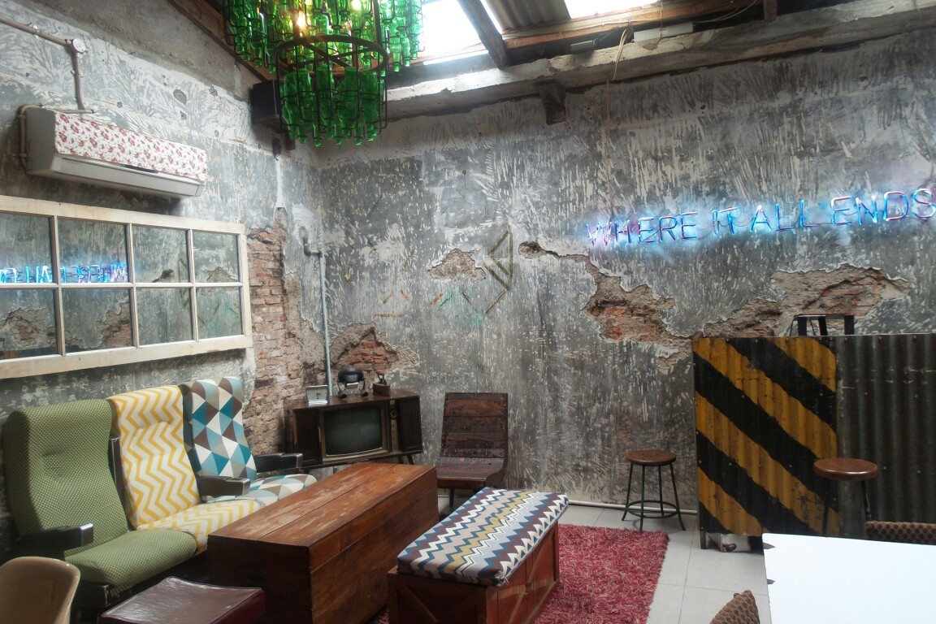
The Junkyard Bar & Cafe presents its vintage and unique homey decoration with the experimental furniture which is all second-hand or what-so-called “junks”.

JAKARTA – If one is looking for an anti-mainstream place for weekends to hang out, Junkyard Bar & Café may be one of the best places to be considered. Located on the strategic Birah Raya Street, Blok S, Number 10, Senopati, South Jakarta, Junkyard Bar & Café creates the ambience of cozy ‘real’ junk yard through its unique experimental decoration with junks as the furniture on the 2nd floor of its minimalist building.
Most Bars and Cafes have their own characteristics and uniqueness which can be shown from the decoration. However, most of them tend to show its exclusive and modern design. Meanwhile, in Junkyard Bar & Cafe, everything may seem unusual. Inspired from eccentric Bars & Cafés in Australia, Junkyard Bar & Café presents decorations that make visitors feel as if they were in a house and in a warehouse at the same time. But still, the ambience of Bar & Cafe is present.

The decorations were taken from second-hand stuff as the furniture and this is what makes Junkyard Bar & Cafe different from any of its kind.
“None of the furniture used is new stuff, guaranteed Kiki”, the manager operational of Junkyard Bar & Cafe. The only new things there are only a Liquid Crystal Display (LCD) television hung in the corner for people to watch sports or certain big events and also, a modern dart game which is still rare in Jakarta. The rests are second-hand stuff and junks that have been recycled and modified into how furniture is supposed to be.

Just name them: Silver drum tables, green-beer-bottle chandelier hung from the roof, treasure-chest-made sofas, vintage door-made tables, as well as gas cylinders as the foot of the bar’s table.

They can only be found in this Junkyard Bar & Café.

The concept of it came directly from the owners who carefully determined which kinds of junks that they had to get. The reason is because not all junks can really be used for this Bar & Café. “(The owners) had to be selective and plan everything before buying the junks”, explained Kiki. She also added, the junks were gotten from Surabaya, Yogyakarta, and other cities outside Jakarta. After that, they had to recycle and modify the junks into usable and interesting furniture. Furthermore, to keep them durable, continuous maintenance is still carried out.

However, the process seems worth the effort.

Since it was first built in 2012, the visitors’ responses have been surprisingly positive, said Kiki. Many adore the unique decorations. One of them came from Marsya Angelica, who admitted it was her first time visiting Junkyard Bar & Cafe. As her first impression, the place was not as big as she expected. However, she still enjoyed the old and vintage atmosphere gotten from the decorations and the furniture.

Not to mention, if you go to the corner of this place where the lights brighten the place more than others, there will be an old television that was originally the property of our first President, Ir. Soekarno.

Admittedly, the shabby gray walls and messy white-painted brick walls give the impression as if the building was unfinished. Supporting the corrugated tin roof, its walls are covered only with rough cement as well as air ventilation hanging from the roof. However, most visitors unbelievably like the concept. No wonder, our coming was not rare anymore for Kiki because it was like her many-time experience being interviewed. A lot of media such as newspapers, blogs, and even televisions have covered Junkyard Bar & Café for its unique decoration as well as its fun well-decorated street food and drinks.

That is why, even though the place is quite far from the Jakarta’s congested main streets, Junkyard Bar & Café never fails to draw many many visitors to come. This place has somehow become the final destination of many people, especially those in Jakarta, to close their busy week. Just like their slogan written on the wall says ‘Where it all ends?’ The answer is right in that sentence as the letter “W” blinks, showing ‘Here it all ends’.

The Top 5 “Miss Indonesia” Finalist Made Her Debut Album
Jakarta, May 9th, 2015 | People | Author: Mariana Ester Politton

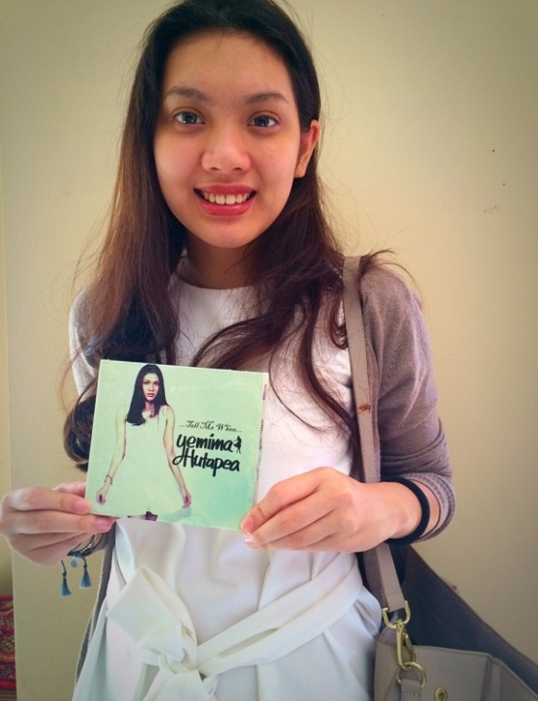
JAKARTA – Coming out as one of the top 5 finalists in Miss Indonesia 2013 did not make Yemima Hutapea, who represented North Sumatra in the beauty pageant, satisfied so quickly. Instead, she proved her commitment in chasing her dream through her debut album called “Tell Me When” she just launched in March.

Since capturing the judges’ hearts through her singing skill she showed in the competition, Miss Indonesia 2013, Yemima Hutapea has been being noticed as another potential gold in Indonesian music industry. Even more, with her other musical abilities, such as playing piano and guitar and writing songs, Yemima Hutapea deserves to be called as a multitalented singer and also, a positive public figure for both of her entertainment and education achievements she has achieved in her young ages. Just name them: the 1st winner of Cosmo Girl of the Year 2010, the delegation of the World Economic Forum 2014, as well as getting scholarship from Pelita Harapan University she is studying in and many more.

Yemima warmly showed off her debut album, Tell Me When.

Now, with her heavy vocals, Yemima Hutapea proved her musical skills through 10 easy listening and heartwarming pop-jazz songs that are consisted in the album titled “Tell Me When”, published by SoundUp Music.

“Tell Me When is the first single of this album.” said Yemima who explained that the song talks about one moment every girl must have, which is waiting for that “I love You” from a guy. Related with that, the song became the title of the album because it represents the anticipating moment of waiting for her album to launch. As Yemima said, many people had been asking about when she would finally launch her own album, including her fans called MimaLove.

“They had been waiting for this moment. That is why, by choosing “Tell Me When” as the title of the album, it clearly explains that the album is dedicated to MimaLove who have been really faithful to me.”

Interestingly, this new soloist Yemima Hutapea, who does not want to be equated with other musicians, is the one who wrote the song “Tell Me When.” She also wrote other four songs in the album called “Percaya” or Believe, “Hari yang Baru” or a New Day, “Itu Gunanya Teman” or What Friends are For, and “Ku Bersyukur” or I am grateful. The rests are written by Elvin F Masassya, the executive producer of the album who is also known as the director of the Indonesian State Owned Enterprises (BUMN).

From all of the songs, Yemima, who had acting experience in the movie “Aku dan Dia” or You and Me, recommended “Ku Bersyukur” or I am grateful. The reason is because it has a really good message that she hopes, can positively change people’s perspective toward life and themselves.

As she explained, “the song reminds us that every time we feel like, only if we had this or that, there are still people out there who do not have what we have, so, being grateful is what we are supposed to be.”

No wonder, the responses toward her album has been really positive. Almost all articles talk about her, specifically her debut album, are very good and encouraging for a new soloist like her, who is known studying International Relation in Pelita Harapan University. The reason is because, difference from other usual female soloists, Yemima Hutapea, who is also known active in charities, does not only talk about love in her songs but also encouraging and positive things just like what is in “Ku Bersyukur” or I am grateful.

She said, “I do not only want to be known as a singer with her singing ability and other achievements and that’s it, but also as a motivator that gives positive impact to people.”
And the songs she wrote clearly prove that.

In addition, she also recommended the song “Kau” or You she put as one of her favorites to listen to. The song itself talks about a moment when destiny brings one to someone she has a what-so-called ‘history’ with. As Yemima confirmed, the song has been made its music video. It was taken in Seminyak, Bali, directed by Dharma Kurniawan, the director of videography who also directed the music video of “Tell Me When”.

However, we cannot see them yet since both of the music videos has not been launched out, deciding to focus on promoting her singles first. “But, it will come out very soon.” promised Yemima, who guaranteed they would not be regretting, just like all of her songs produced by Ika Ratih Poespa, the music director of the album and Aldana Tarigan, the producer of SoundUp Music.

“Yes! After seeing the music videos, I really liked the concept and the packaging. It reminds me when I was excitingly satisfied with my songs when I first listened to them. I was positively unbelievable with the arranging songs’ ability my executive producer, Elvin, has.”

For that reason, “it really makes the process of making the album worth the effort.” thanked Yemima who explained that the process took 3 months and continued with other three months for the preparation of launching the album, started from September, 2013.

Now, Yemima, who has been loving music since a kid, is currently promoting the album. With her well time management ability and her great team management, she said, everything has been really good, balancing with her other important activities in university and charity.

The album itself can be gotten in stores and nothing else we can say instead, all the best for this new finding gold in Indonesian music industry.

So, as the title of the album is, tell me when will you buy the album? Don’t wait too long! Let yourself now get inspired with her love letters that deeply express her life journey in the album, Tell Me When.

